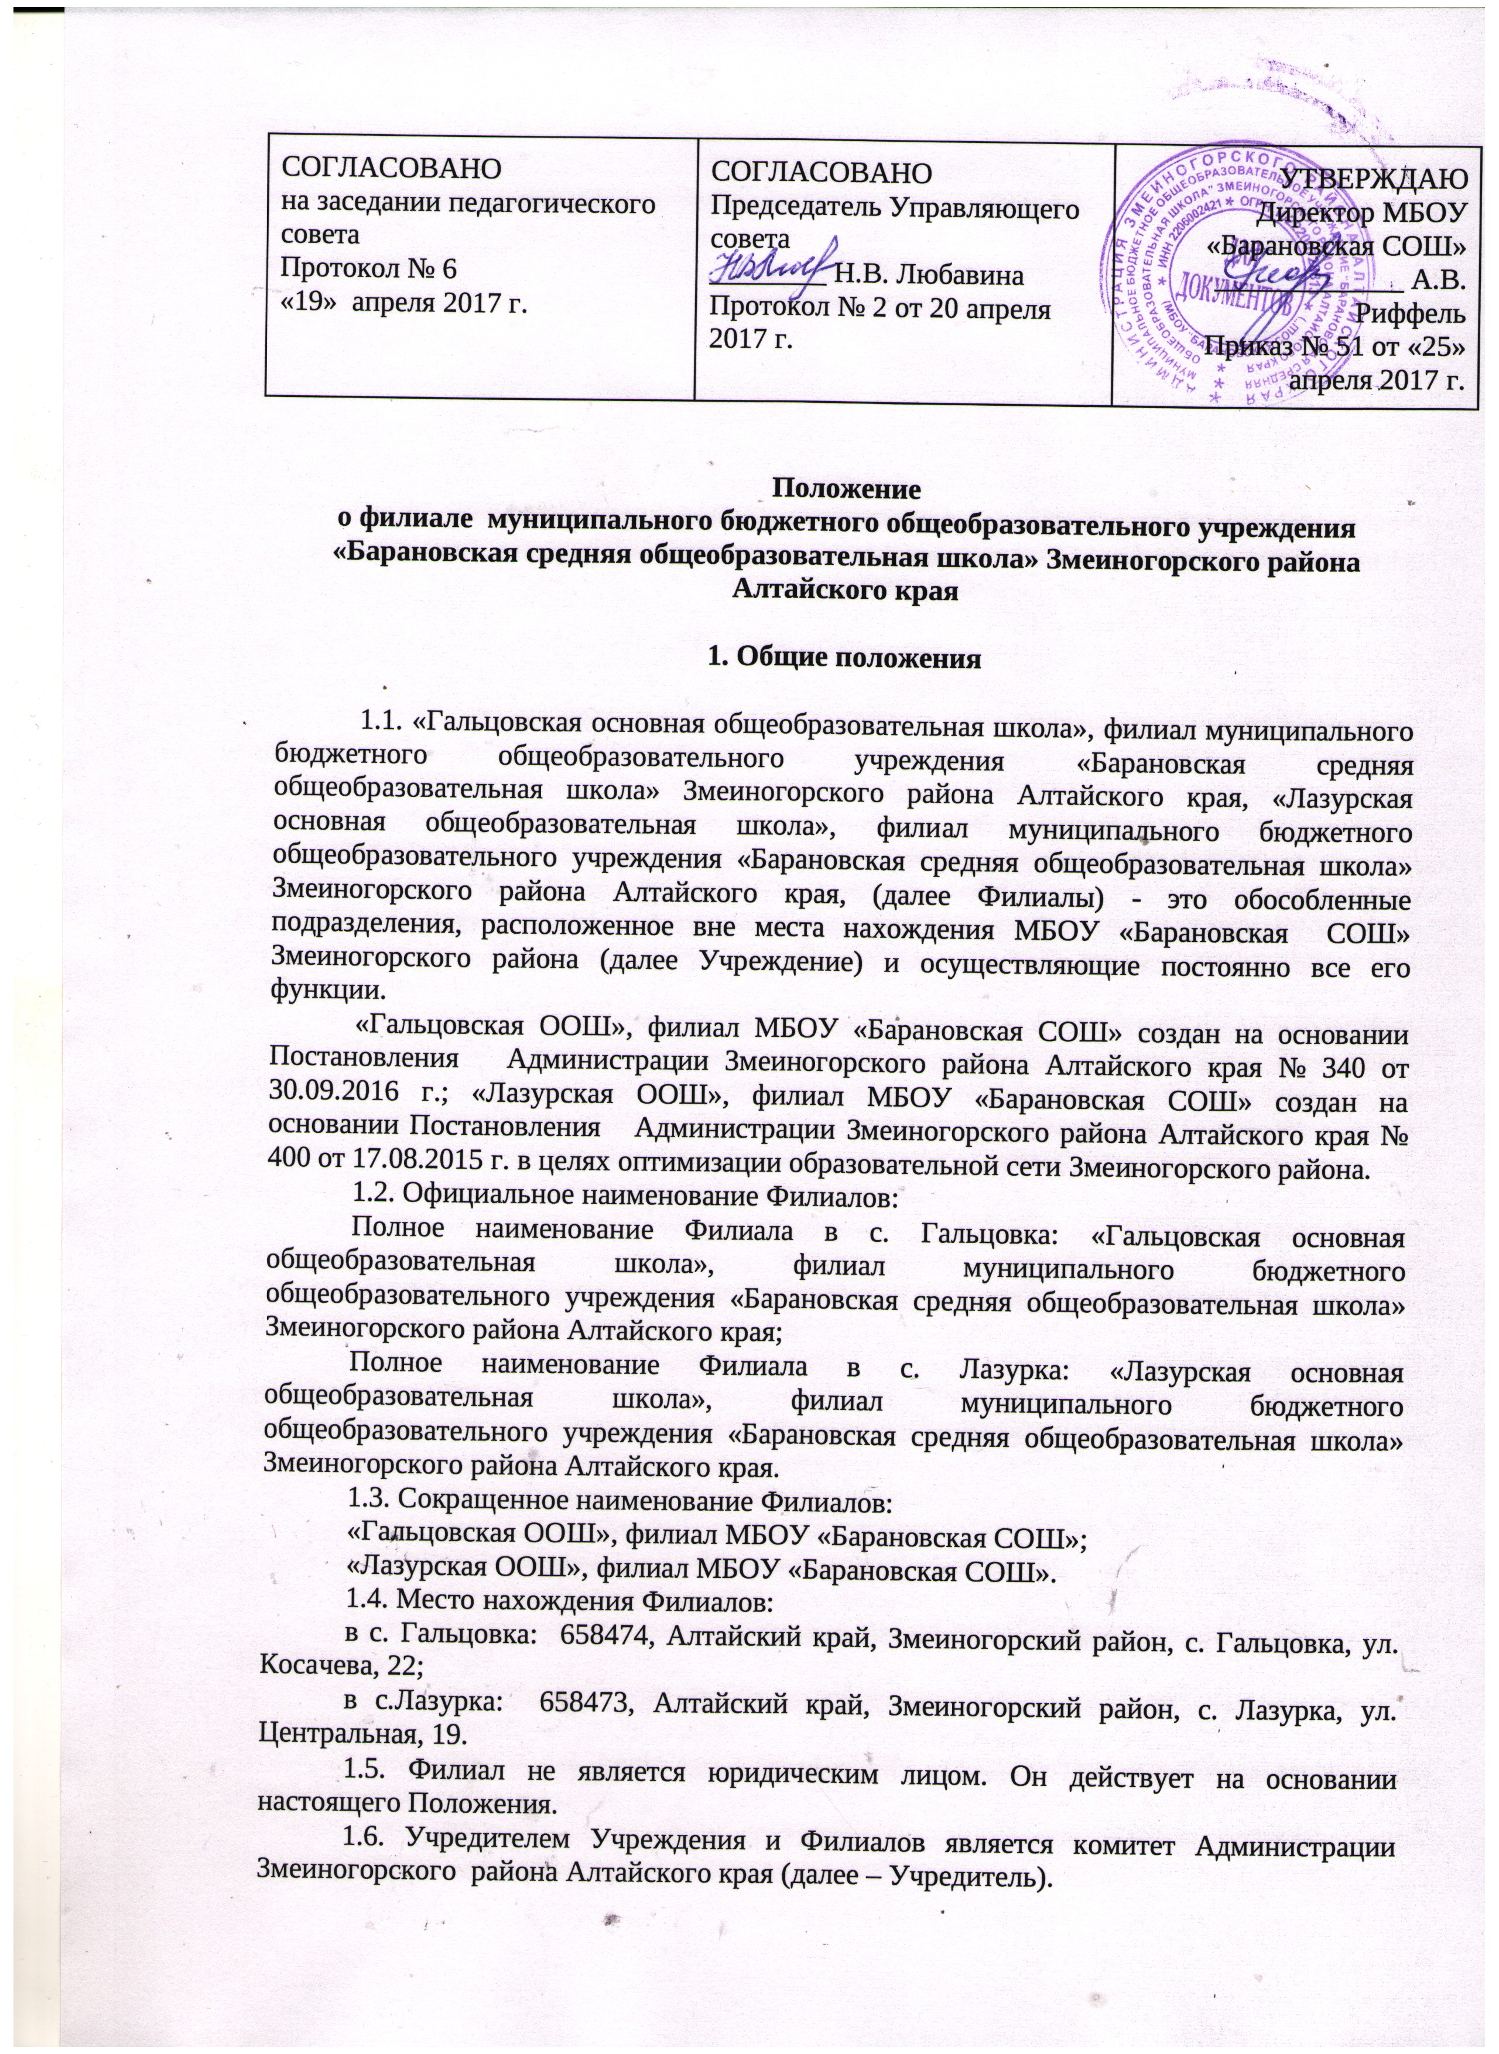

1.7. Филиал в своей деятельности руководствуется Конституцией Российской Федерации, Законом от 29.12.2012 г. №273-ФЗ РФ «Об образовании в Российской Федерации», нормативно-правовыми актами Министерства образования и науки Российской Федерации, Министерства образования и науки Алтайского края, нормативными правовыми актами администрации Змеиногорского района Алтайского края, нормативными правовыми актами Комитета по образованию Змеиногорского района Алтайского края, нормативными правовыми актами, Уставом МБОУ «Барановская СОШ», настоящим Положением.
1.8. Ответственность за деятельность Филиалов несет ОО. Директор ОО осуществляет общий контроль деятельности структурного отделения.
1.9. Руководитель Филиала имеет право по доверенности, выданной директором ОО в соответствии с законодательством Российской Федерации, представлять ОО в отношениях с органами государственной, муниципальной власти, с физическими и юридическими лицами, заключать с ними договоры и иные соглашения по вопросам деятельности Филиала, пользоваться печатью ОО.
1.10. Лицензирование и государственная аккредитация Филиала осуществляется в порядке, установленном законодательством Российской Федерации.
1.11. Наименование Филиала, его местонахождение, реквизиты распорядительного документа учредителя о создании, переименовании структурного подразделения отражаются в Уставе муницапального бюджетного общеобразовательного учреждения «Барановская средняя общеобразовательная школа» Змеиногорского района Алтайского края .
1.12. Регистрация Филиала производится по фактическому адресу юридического лица.
1.13. Медицинское обслуживание обучающихся обеспечивается закрепленным органом здравоохранения за Филиалом на основании договора, который наряду с администрацией и педагогическими работниками несет ответственность за проведение лечебно-профилактических мероприятий, соблюдение санитарно-гигиенических норм, режима и качество питания детей. Филиал предоставляет соответствующее помещение для работы медицинских работников.
1.14. Организация питания возлагается на Учредителя и Филиал.
1.15. Питание детей в Филиале осуществляется в соответствии с санитарно-эпидемиологическими требованиями к устройству, содержанию и организации режима работы образовательных учреждений.
1.16. В Филиале не допускается создание и осуществление деятельности организационных структур политических партий, общественно-политических и религиозных движений и организаций (объединений). Образование носит светский характер.

2. Цели образовательного процесса, типы и виды реализуемых
образовательных программ
2.1. Основными целями деятельности Филиала являются:
- формирование общей культуры личности обучающихся на основе усвоения Федерального государственных образовательных стандартов начального общего, основного общего образования;
- адаптация обучающихся к жизни в обществе, создание основы для осознанного выбора направления будущей профессиональной деятельности;
- воспитание гражданственности, трудолюбия, уважения к правам и свободам человека, любви к окружающей природе, Родине, семье;
- формирование здорового образа жизни.
2.2. Основными задачами являются:
- создание благоприятных условий, способствующих умственному, эмоциональному и физическому развитию личности;
- реализация образовательных программ начального общего, основного общего образования, обеспечение освоения их обучающимися;
- Филиал может реализовывать дополнительные образовательные программы при наличии соответствующей лицензии;
- воспитание и развитие обучающихся, овладение ими чтением, письмом, счетом, основными навыками учебной деятельности, элементами теоретического мышления, простейшими навыками самоконтроля, культурой поведения и речи, основами личной гигиены и здорового образа жизни;
- создание условий для воспитания, становления и формирования личности обучающегося, для развития его склонностей, интересов и способности к социальному самоопределению;
- обеспечение охраны и здоровья обучающихся;
- охрана прав и интересов обучающихся.
2.3. Содержание начального общего, основного общего образования определяется образовательными программами, разрабатываемыми Учреждением с участием педагогических работников Филиалов. с учётом государственной и региональной политики в сфере общего образования..
2.4. Общеобразовательные программы реализуются с учётом возрастных и индивидуальных особенностей детей.
2.5. Для осуществления своих функций филиал вправе использовать по договоренности с Учреждением, как свои собственные ресурсы, так и ресурсы Учреждения.
2.6. Педагогические работники разрабатывают рабочие программы в соответствии с учебным планом ОО и авторских программ, а также вправе разрабатывать авторские программы факультативных и элективных курсов и курсов внеурочной деятельности, которые утверждает заместителем директора по УВР муницапального бюджетного общеобразовательного учреждения «Барановская средняя общеобразовательная школа» Змеиногорского района Алтайского края после вынесения педагогическим советом решения о возможности их применения.
2.7. Филиал по согласованию с директором МБОУ «Барановская СОШ», на основании устава ОО вправе осуществлять приносящую доход деятельность в соответствии с целями, ради которых он создан.
2.8. К компетенции Филиала относится:
- материально-техническое обеспечение и оснащение образовательного процесса, оборудование помещений в соответствии с требованиями ФГОС, осуществляемые в пределах финансовых средств ОО;
- привлечение для осуществления деятельности, предусмотренной настоящим Положением, дополнительных источников финансовых и материальных средств;
- представление директору ОО сведений о результатах самообследования ОО;
- разработка рабочих программ по учебным предметам, факультативным и элективным курсам, курсам внеурочной деятельности;
- соблюдение правил внутреннего трудового распорядка и иные локальные акты ОО;
- осуществление образовательного процесса в соответствии с настоящим Положением, уставом ОО;
- осуществление мониторинга достижения обучающимися результатов освоения образовательных программ;
- создание необходимых условий для организации питания обучающихся и работы медицинского персонала, контроль их работы в целях охраны и укрепления здоровья обучающихся и работников ;
- содействие деятельности педагогических организаций (объединений);
- обеспечение функционирования системы внутреннего мониторинга качества образования в Филиале;
- предоставление информации о деятельности Филиала для размещения на сайте ОО;
- осуществление иной деятельности, не запрещенной законодательством Российской Федерации и предусмотренной настоящим Положением.
2.10. Филиал несет в установленном законодательством Российской Федерации порядке ответственность за:
- невыполнение функций, отнесенных к его компетенции;
- реализацию не в полном объеме образовательных программ в соответствии с учебным планом;
- . жизнь и здоровье обучающихся и работников во время образовательного процесса;
- нарушение прав и свобод обучающихся и работников Филиала;
- иные действия, предусмотренные законодательством Российской Федерации.

3. Организация образовательного процесса
3.1. Обучение и воспитание в Филиале ведётся на русском языке.
3.2. Прием детей осуществляется на основании Положения о порядке приема детей на обучение по образовательным программам начального общего, основного общего и среднего общего образования в муниципальное бюджетное общеобразовательное учреждение «Барановская средняя общеобразовательная школа» Змеиногорского района Алтайского края и Устава ОО.
3.3. Порядок перевода и основания отчисления обучающихся осуществляется в соответствии с Положением о порядке перевода, отчисления и восстановления обучающихся и Уставом ОО.
3.4. Режим работы Филиала организуется в соответствии с календарным учебным графиком и Уставом ОО.
3.5. Учебный год организуется в соответствии с календарным учебным графиком ОО.
3.6. Учебная нагрузка обучающихся регламентируются учебным планом Филиала и определяются в соответствии с санитарно-гигиеническими требованиями.
3.7. Взаимоотношения участников образовательного процесса строятся на основе сотрудничества, уважения личности, приоритета общечеловеческих ценностей.
3.8. Взаимоотношения между Филиалом и родителями (законными представителями) регулируются договором ОО, включающим в себя взаимные права, обязанности и ответственность сторон, возникающие в процессе воспитания, обучения, развития обучающихся.

4. Финансирование, имущество и хозяйственная деятельность Филиала
4.1. Недвижимое имущество и особо ценное движимое имущество Филиала находятся в муниципальной собственности Змеиногорского района, закрепляются за ОО на праве оперативного управления и отражаются на самостоятельном балансе ОО.
4.2. Земельный участок Филиала закрепляется за ОО на праве постоянного (бессрочного) пользования в порядке, установленном законодательством Российской Федерации.
4.3.Филиал несет ответственность за сохранность и эффективное использование закрепленной за ОО собственности.
4.4. Финансовое обеспечение образовательной деятельности Филиала осуществляется посредством выделения бюджетных ассигнований ОО и регламентируется Уставом ОО.

5. Порядок управления структурным подразделением
5.1. Руководство Филиалом осуществляет заведующий филиалом из числа педагогических работников, назначенный директором МбОУ «Барановская СОШ» с исполнением обязанностей заведующего Филиалом, действующий в соответствии с должностной инструкцией, Уставом ОО и действующим Законодательством Российской Федерации.
5.2. Директор МБОУ «Барановская СОШ» осуществляет руководство текущей деятельностью Филиала в соответствии с законами и иными нормативными правовыми актами Российской Федерации, субъекта РФ, Уставом ОО, настоящим Положением, обеспечивает выполнение возложенных на него задач и несет ответственность за результаты деятельности Филиала.

6. Компетенция заместителя по дошкольному воспитанию структурного подразделения
6.1. Обеспечивает функционирование Филиала;
6.2.Несёт персональную ответственность перед родителями (законными представителями), государством, обществом, ОО и учредителем за деятельность Филиала в пределах своих функциональных обязанностей; качественную реализацию образовательных программ; соблюдение норм охраны труда и техники безопасности; за жизнь и здоровье обучающихся и работников Филиала во время образовательного процесса;
6.3. Решает вопросы хозяйственной деятельности;
6.4. Обеспечивает развитие и укрепление материальной базы Филиала;
6.5. Обеспечивает обучение, инструктаж работников и проверку знаний работниками норм, правил и инструкций по охране труда;
6.6. Ходатайствует о премировании и награждении работников Филиала;
6.7. Принимает соответствующие меры к работникам Филиала, нарушающим настоящее Положение, Устав ОО и условия трудового договора, правила внутреннего трудового распорядка;
6.8. Вносит предложения по расстановке педагогических кадров и распределению
учебной нагрузки;
6.9. Планирует, организует и контролирует деятельность Филиала, отвечает за качество и эффективность работы Филиала;
6.10. Осуществляет взаимосвязь с семьями обучающихся, общественными организациями, другими образовательными учреждениями по вопросам общего образования;
6.11. Представляет ОО и родительской общественности отчеты о деятельности Филиала ;
6.12. Обеспечивает системную образовательную и административно- хозяйственную работу Филиала;
6.13. Принимает участие в разработке учредительных документов ОО, локальных актов, имеет пакет нормативно-правомочных документов (копий).
6.14. Обеспечивает комплектование Филиала обучающимися: на основании заявления родителей (законных представителей), оформляет и хранит личные дела обучающихся
6.15.Принимает меры по сохранению контингента обучающихся;
6.16. Хранит приказы директора ОО.
6.17. Организует образовательный процесс;
6.18.Обеспечивает выполнение учебных планов, программ, реализацию федеральных государственных образовательных стандартов, муниципального задания; контролирует выполнение календарно-тематического планирования;
6.19. Принимает меры по методическому обеспечению образовательного процесса;
6.20.Создает необходимые социально-бытовые условия обучающимся и работникам Филиала;
6.21. Обеспечивает развитие и укрепление учебно-материальной базы Филиала, сохранность здания, оборудования, инвентаря, ведет учет книжного фонда, технических средств обучения, учебно-наглядных пособий;
6.22. Составляет заявки на текущий и капитальный ремонт, ведет учет показаний счетчиков и ежемесячно подает данные бухгалтеру по коммунальным услугам;
6.23. Следит за тепловым режимом в Филиале;
6.24. Обеспечивает охрану зданий и имущества Филиала;
6.25. Хранит акты, предписания СЭС, Роспотребнадзора, Энергонадзора, ведет работу по устранению замечаний, копии данных документов предоставляет директору ОО;
6.26. Непрерывно повышает свою профессиональную квалификацию, принимает участие в педагогических Советах ОО;
6.27. Ведет журналы инструктажей с персоналом по технике безопасности и охране труда.

7. Права и обязанности участников образовательного процесса
7.1. Участниками образовательного процесса в Филиале являются обучающиеся, их родители (законные представители), педагогические работники.
7.2. Права обучающихся, права и обязанности участников образовательного процесса Филиала регламентируются Уставом ОО.

8. Формы самоуправления Филиала:
8.1. Формами самоуправления Филиала является :родительский комитет Филиала.
Условия и порядок деятельности органов самоуправления Филиала регламентируются Положением, разработанным в соответствии с действующим законодательством РФ.
8.2.. Родительский комитет Филиала (далее - Комитет) содействует решению вопросов, связанных с образовательным процессом, обеспечением единства требований ко всем его участникам с целью установления коллегиальных, демократических форм управления. В состав Комитета входят родители (законные представители)обучающихся, разделяющие уставные цели деятельности Филиала и готовые личными усилиями содействовать их достижению.
8.3. Родительский комитет Филиала действует на основании Положения о родительском комитете.
К компетенции Комитета относится:
- содействие в обеспечении оптимальных условий для организации образовательного процесса в Филиале;
- оказание содействия в проведении мероприятий Филиала, ОО;
- обсуждение образовательной программы ОО, локальных нормативных актов, регулирующих организацию образовательного процесса, изменений и дополнений к Положению;
- осуществление совместно с руководством Филиала контроля за организацией питания и медицинского обслуживания детей;
- внесение предложений об организации образовательного процесса, о вопросах обеспечения жизнедеятельности Филиала. Эти предложения рассматриваются должностными лицами ОО с последующими сообщениями о результатах рассмотрения;
- выдвижение педагогических работников, обучающихся на награждение и поощрение ;
- осуществление иной деятельности, предусмотренной Положением о родительском комитете.

9. Порядок изменения Положения структурного подразделения
9.1. Положение о Филиале разрабатывается и принимается решением Управляющего совета ОО и утверждается приказом директора ОО.
9.2. Изменения и дополнения в положение о Филиале принимаются по решению общего собрания трудового коллектива ОО и утверждаются приказом директора ОО.
9.3.Изменения и дополнения в Положение вступают в силу с момента издания приказа директора ОО.

10. Порядок реорганизации, ликвидации и изменения структурного подразделения
10.1. Ликвидация, реорганизация и изменение Филиала осуществляется по предложению директора ОО, а также органа, исполняющего функции и полномочия учредителя в соответствии с решением Учредителя, либо по решению суда в порядке, предусмотренном действующим законодательством РФ.
10.2. При ликвидации, реорганизации Филиала ОО несет ответственность за перевод детей в другие образовательные учреждения, реализующих основные образовательные программы начального общего и основного общего образования по согласованию с родителями (законными представителями).
10.3. При реорганизации Филиала его Положение утрачивает силу.

11. Заключение
11.1. Настоящее Положение вступает в силу с момента издания приказа директора ОО об утверждении Положения.

.

